Ақмола облысы

Зеренді ауданы

«Арайлы бөбекжайы»

**Музыкалық шулы аспаптар**

Музыка жетекшісі: Жекей Бұлбұл.

Зеренді селосы

Балалар көңіл көтергенді, күлкіні, қозғалысты жақсы көреді. Оларды пішіні әртүрлі музыкалық аспаптар қызықтырады, және де жасампаздыққа ұмтылады, ойнағылары келеді. Олардың музыкаға деген өзіндік қызығушылығы бар, педагогтың оны елемеуге құқы жоқ. Аспаптардың сыртқы тартымдылығы мен ерекшелігі – оған деген қызығушылық пен оны қолға алу тілегін айқындайтын басты нәрсе. Балаларды аспаптардың дыбысы мен түрі ғана емес, сондай-ақ олардың ешкімнің көмегінсіз ерекше дыбыстар тудыра алатындығы қызықтырады. Шулы аспаптармен дербес іс қимылдың жеңілдігі, амалдарды қолдану мүмкіндігі олармен жұмыс істеудегі педагогикалық жетістіктің негізгі факторлары болып табылады. Әдетте музыка залында тұратын шулы және соқпалы аспаптар түрін тізіп өтудің өзі қиын: үшбұрыштар, кішкене қоңыраулар, қоңыраулар, дабыл, клавесиндер, маракастар, сылдырмақтар, румбалар және тағы басқа түрлері. Шулы аспаптарда ойнаудың техникалық жеңілдігі, олардың кез келген жанасуға үн қату қабілеті балаларды дыбыстық-боямалы ойынға ынталандырады, ал ол арқылы – қарапайым суырыпсалмалыққа. Осылайша, шулы аспаптар қабілеттіліктеріне қарамастан барлық балаларға музицирлеуге қатысуға мүмкіндік береді. Бұл ансамбльде әр балаға қажетті рөлді тауып беруге болады. Қолдан жасалған шулы аспаптарда ойнауға үйретудің барлық сатыларын қолдану міндетті болып табылады.

Сонымен қатар ұрмалы соқпалы шулы аспаптар да бар.

Ұрмалы, дабылды-соқпалы және шулы сылдырлы үрлеп ойналатын аспаптар залында, біздің дәуірімізге дейін өзгеріссіз жеткен ең ежелгі музыкалық аспаптар қойылған.Ертеректе ән мен би ұрып қағып ойналатын аспаптармен сүйемелденген.Сонымен қатар бақсылық мифологиясы ұрып қағып ойналатын аспаптардың әр түрлі нұсқаларын туғызды.

Алғашқы үрлемелі аспаптардың қосымша саңылау-тесіктері болмаған және олар жай белгі беру үшін қызмет атқарған. Түтігінде қосымша саңылау-ойықтардың пайда болуы аспаптың ойнауын күрделендіре түсті.

Қазақтарда ұрмалы және шулы аспаптардың қолданылуы жайында халқымыздың батырлар жырында кездеседі.

Ежелгі заманда қазақ халқы арасына ***дауылпаз*** сияқты ұрып-қағып ойналатын аспаптар кең таралған және бұл аспаптарды аңға шыққанда, діни салт-жораларды орындау кезінде, көшу және қону туралы хабар беру мақсатында қолданған.

**Дудыға** – сілкіп-қағып ойналатын аспап. Ағаш, тері, металл секілді заттардан жасалады. 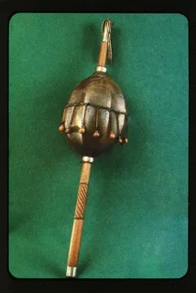

**Шың** – сілкіп-қағып ойналатын аспап. Ертеде егіншілік кәсіпте егінге түскен құстарды үркіту үшін, аңшылықта аңдарды қуып аранға түсіру мақсатында, саятшылық пен құсбегілікте құстарды шақыру немесе ұшыру, қашыру үшін қолданылған.

Бақсылардың қасиетті **«**зікірі» кезінде қолданылатын құралдарын бөлек қарастыруға болады.

**Асатаяқ** – шамандық дәуірде, одан бері келе ХХ ғасырдың басына дейін  ел ішінде болған бақсылардың әруақ шақыру, ауруды аластау мақсатында пайдаланған негізгі құралы. Кейін музыкалық аспап ретінде кең қолданысқа енді. Таяқтың тақтайша тәріздес басына әртүрлі пішінді темір сылдырмақтар ілінеді. 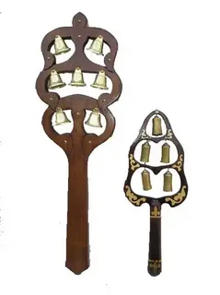

**Дабыл** – көне аспап. Жаугершілік заманда әскери белгілер беру үшін, саяттарда, жорықтарда көргендердің мысын басып, өздерінің рухын асқақтату үшін қолданған.

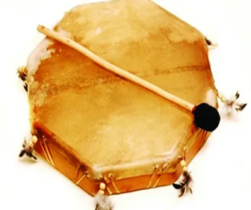

**Қосдүңкілдек** – екі дауылпазды бір-біріне түптерімен жалғау нәтижесінде пайда болған. Шанағы ағаштан жасалып, бетіне тері тартылады.

**Шыңдауыл** – ертеде аңшылық пен саятшылықта пайдаланылған және діни салт-жораларды орындау кезінде қолданылған.

